АННОТАЦИЯ

Данная работа включает в себя 3 рисунков, 1 таблиц, 2 формул. Количество страниц в работе — 12.

СОДЕРЖАНИЕ

ВВЕДЕНИЕ 4

Ход работы 5

2.1 Практическое введение 5

2.2 Восстановление таблицы истинности 5

2.3 Постройка СДНФ и СКНФ 6

2.2 Реализация СДНФ и СКНФ в Logisim 7

2.3 Реализация результатов верификации созданных схем 10

ЗАКЛЮЧЕНИЕ 11

СПИСОК ИСПОЛЬЗОВАННЫХ ИСТОЧНИКОВ 12

ВВЕДЕНИЕ

Конъюнктом называется конъюнкция некоторых переменных или их отрицаний.

Дизъюнктом называется дизъюнкция некоторых переменных или их отрицаний.

Если конъюнкт (дизъюнкт) состоит из всех переменных функции или их отрицаний, где каждая переменная участвует лишь единожды, то такой конъюнкт (дизъюнкт) называется совершенным.

Минтерм - один совершенный конъюнкт.

Макстерм - один совершенный дизъюнкт.

Дизъюнктивной нормальной формой (ДНФ) называется дизъюнкция конечного числа конъюнктов.

Конъюнктивной нормальной формой (КНФ) называется конъюнкция конечного числа дизъюнктов.

Совершенной ДНФ (СДНФ) называется дизъюнкция совершенных конъюнктов.

Совершенной КНФ (СКНФ) называется конъюнкция совершенных дизъюнктов.[1]

Ход работы

## 2.1 Практическое введение

В данной работе нам нужно для логической функции, заданной в векторном виде, восстановить таблицу истинности, по таблице истинности построить аналитический вид для СДНФ и СКНФ функции, построить схемы для каждой из форм в среде «Logisim», произвести верификацию. Заданная логическая функция: 478E9C16.

## 2.2 Восстановление таблицы истинности

Имея логическую функцию в векторном виде 478E9C16 воссоздадим таблицу истинности(Рисунок 2.1).

## 2.3 Постройка СДНФ и СКНФ

Изучив полученную таблицу истинности построим СДНФ, беря во внимание только те строки, где F = 1 и добавляя к переменным = 0 отрицание. Полученная СДНФ для данной таблицы(Формула 2.1).

$$F_{сднф}=\overline{x_{0}}\overline{x_{1}}\overline{x_{2}}\overline{x_{3}}\overline{x_{4}}+\overline{x_{0}}\overline{x_{1}}\overline{x_{2}}x_{3}\overline{x_{4}}+\overline{x_{0}}\overline{x_{1}}\overline{x_{2}}x_{3}x_{4}+\overline{x_{0}}\overline{x_{1}}x_{2}\overline{x_{3}}\overline{x_{4}}+\overline{x_{0}}x_{1}\overline{x_{2}}\overline{x_{3}}x_{4}+\overline{x_{0}}x_{1}\overline{x_{2}}x_{3}\overline{x_{4}}+\overline{x_{0}}x_{1}\overline{x_{2}}x_{3}x_{4}+\overline{x_{0}}x_{1}x_{2}x_{3}x_{4}+x_{0}\overline{x_{1}}\overline{x_{2}}\overline{x_{3}}x_{4}+x_{0}\overline{x_{1}}\overline{x_{2}}x_{3}\overline{x_{4}}+x_{0}\overline{x_{1}}x_{2}x_{3}\overline{x_{4}}+x_{0}\overline{x_{1}}x_{2}x_{3}x_{4}+x_{0}x_{1}\overline{x_{2}}\overline{x_{3}}\overline{x_{4}}+x_{0}x_{1}\overline{x_{2}}\overline{x_{3}}x_{4}+x_{0}x_{1}\overline{x_{2}}x_{3}\overline{x_{4}}+x_{0}x_{1}x_{2}\overline{x_{3}}\overline{x_{4}}+x_{0}x_{1}x_{2}x_{3}x_{4}+$$

$F_{сднф}=\left(\overline{x_{1}}\overline{x_{2}}\overline{x_{3}x_{4}x_{5}}\right)+\left(\overline{x_{1}x_{2}x_{3}}x_{4}\overline{x_{5}}\right)+\left(\overline{x_{1}x_{2}x_{3}}x_{4}x_{5}\right)+\left(\overline{x_{1}x_{2}}x_{3}\overline{x_{4}}x_{5}\right)+\left(\overline{x_{1}x_{2}}x_{3}x_{4}\overline{x_{5}}\right)+\left(\overline{x_{1}}x_{2}\overline{x_{3}x_{4}x_{5}}\right)+\left(\overline{x_{1}}x_{2}\overline{x_{3}x_{4}}x_{5}\right)+\left(\overline{x_{1}}x_{2}\overline{x_{3}}x_{4}\overline{x_{5}}\right)+\left(\overline{x_{1}}x_{2}\overline{x_{3}}x_{4}x_{5}\right)+\left(\overline{x_{1}}x_{2}x_{3}\overline{x_{4}}x_{5}\right)+\left(\overline{x_{1}}x_{2}x_{3}x_{4}x_{5}\right)+\left(x_{1}\overline{x_{2}}x_{3}\overline{x_{4}}x_{5}\right)+\left(x_{1}\overline{x_{2}}x_{3}x_{4}\overline{x_{5}}\right)+\left(x_{1}x_{2}\overline{x_{3}x_{4}x_{5}}\right)+\left(x_{1}x_{2}\overline{x_{3}x_{4}}x_{5}\right)+\left(x_{1}x_{2}\overline{x_{3}}x_{4}x_{5}\right)+\left(x_{1}x_{2}x_{3}\overline{x_{4}}x_{5}\right)+\left(x_{1}x_{2}x_{3}x_{4}\overline{x_{5}}\right)+\left(x_{1}x_{2}x_{3}x_{4}x_{5}\right)$*,(2.1)*

Далее построим СКНФ, беря во внимание только те строки, где F = 0 и добавляя к переменным = 1 отрицание. Полученная СКНФ для данной таблицы(Формула 2.2).

$F_{скнф}=\left(x_{1}+x_{2}+x_{3}+x_{4}+\overline{x_{5}}\right)\left(x_{1}+x_{2}+\overline{x_{3}}+x_{4}+x_{5}\right)\left(x_{1}+x_{2}+\overline{x_{3}}+\overline{x_{4}}+\overline{x_{5}}\right)\left(\overline{x_{1}}+x_{2}+x_{3}+x_{4}+x_{5}\right)\left(x_{1}+\overline{x_{2}}+\overline{x_{3}}+x_{4}+x_{5}\right)\left(x_{1}+\overline{x_{2}}+\overline{x_{3}}+\overline{x_{4}}+x_{5}\right)\left(\overline{x_{1}}+x_{2}+x_{3}+x_{4}+\overline{x_{5}}\right)\left(\overline{x_{1}}+x_{2}+x_{3}+\overline{x_{4}}+x_{5}\right)\left(\overline{x_{1}}+x_{2}+x_{3}+\overline{x_{4}}+\overline{x_{5}}\right)\left(\overline{x_{1}}+x_{2}+\overline{x_{3}}+x_{4}+x_{5}\right)\left(\overline{x_{1}}+x_{2}+\overline{x_{3}}+\overline{x_{4}}+\overline{x_{5}}\right)\left(\overline{x_{1}}+\overline{x_{2}}+x_{3}+\overline{x_{4}}+x_{5}\right)\left(\overline{x_{1}}+\overline{x_{2}}+\overline{x_{3}}+x_{4}+x_{5}\right)$*,(2.2)*

## 2.2 Реализация СДНФ и СКНФ в Logisim

Реализуем СДНФ(Рисунок 2.1) и СКНФ(Рисунок 2.2) в Logisim основываясь на полученных формулах.

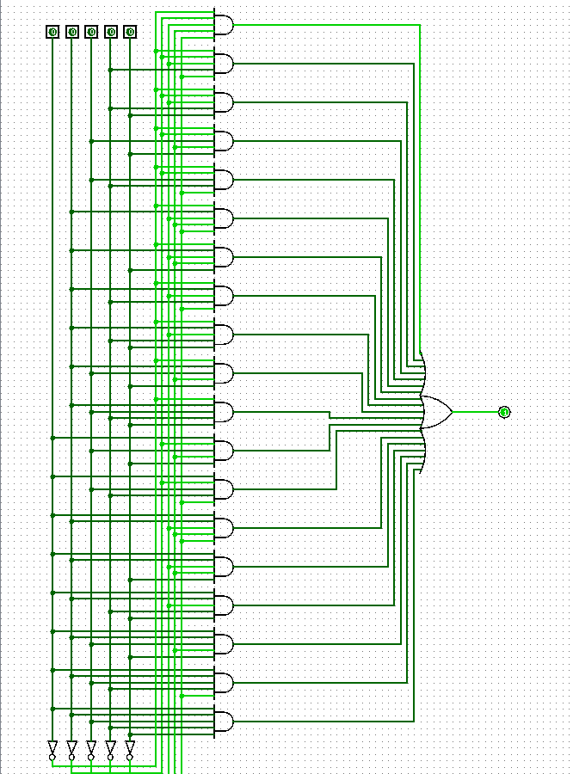

**Рисунок 2.1 – Реализация СДНФ в Logisim**

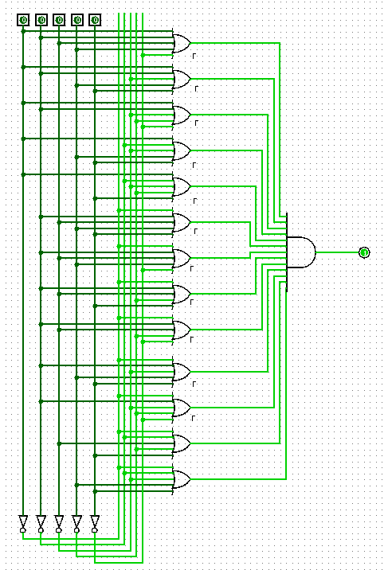

**Рисунок 2.2 – Реализация СКНФ в Logisim**

## 2.3 Реализация результатов верификации созданных схем

Основываясь на полученных схемах, реализуем результаты верификации созданных схем(Рисунок 2.3).

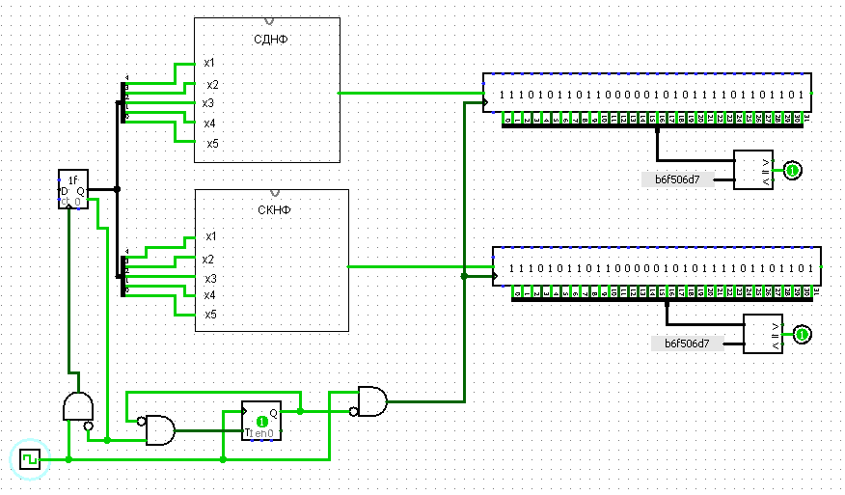

**Рисунок 2.3 - результаты верификации**

В данной работе нам нужно для логической функции, заданной в векторном виде, восстановить таблицу истинности, по таблице истинности построить аналитический вид для СДНФ и СКНФ функции, построить схемы для каждой из форм в среде «Logisim», произвести верификацию. Заданная логическая функция: 478E9C16.

ЗАКЛЮЧЕНИЕ

В данной работе была восстановлена таблица истинности, из неё были реализованы СДНФ и СКНФ. В Logisim были созданы реализации данных СДНФ и СКНФ, после чего данные схемы прошли верификацию.

# СПИСОК ИСПОЛЬЗОВАННЫХ ИСТОЧНИКОВ

1. Методические указания по ПР № 1 — URL: https://online-edu.mirea.ru/mod/resource/view.php?id=405132.